Nefiltrovaná Becherovka ve světě zabodovala. Byla oceněna stříbrem od World Brand Design Society za design lahve
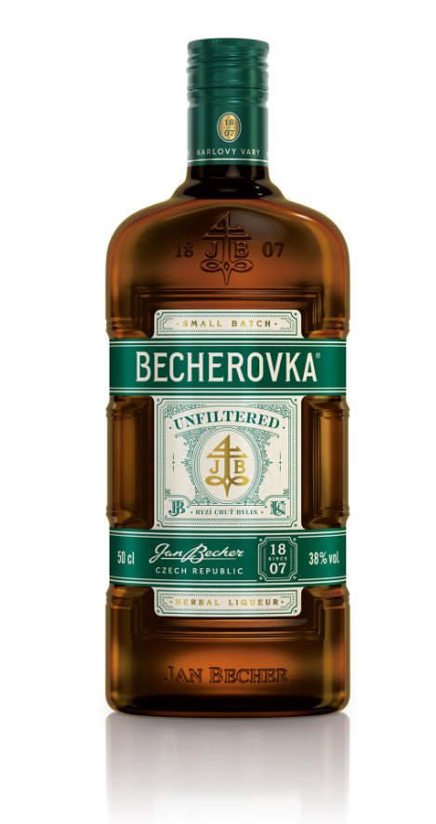
Praha, 13. února 2020 - Dozrál čas pro prémiový nefiltrovaný likér v prémiové lahvi. Přírodní vzhled novinky v portfoliu Becherovky získal prestižní ocenění od World Brand Design Society, která se zaměřuje na výjimečný obalový design. Nefiltrovaná Becherovka si odnesla Silver Award, na vývoji designu se podílela kreativní agentura Cocoon Prague.
Ocenění World Brand Design Awards jsou každoročně rozdávána agenturám, kreativcům, freelancerům či designérským týmům, které se zaměřují na výjimečný design. Nezávislé prestižní ceny jsou udělovány odbornou porotou z řad členů WBDA ve třech kategoriích: agentury, kreativní design a studentské ceny. Každá z těchto kategorií pak získává zlatou, stříbrnou či bronzovou cenu. Vítězný design Nefiltrované Becherovky, který získal Agency Silver Award, navrhl Aliaksandr Sharavarau z agentury Cocoon Prague. „Všechny ilustrace na etiketě, kromě tradičního zlatého kryptogramu, byly navrženy a vytvořeny na míru tak, aby výsledný dekor lahve působil elegantně, zároveň byl přitažlivý jak pro tradiční konzumenty Becherovky, tak i mladší generaci, která ráda zkouší nové chutě,“ komentuje tvorbu Cocoon.

Největší výzvou bylo navrhnout lahev, která vyzdvihne jedinečnost Nefiltrované Becherovky, zároveň se ale nebude výrazně podobat tradičnímu bylinnému likéru Becherovka Original. A tak se šlo ke kořenům vzniku. „Máme ze získaného ocenění i samotného designu velkou radost, protože se povedlo vytvořit přesně to, co si od Nefiltrované Becherovky slibujeme. Tvar ikonické ploché lahve byl zachován, design ale doslova odráží to, co najdete uvnitř,“ říká k novince Radi Uzunov, Global Brand Design Manager.
Díky vynechané filtraci má Nefiltrovaná Becherovka lehce výraznější chuť bylin, proto volba padla na přírodní barvy – jantarově hnědá lahev spolu s lesní zelenou na matném béžovém podkladu jasně definují ryzí chuť směsi bylin a koření. Jednoduchý vizuální styl inspirovaný vzhledem lékárenské lahve v kombinaci s typickým kryptogramem Becherovky ve zlaté barvě nebo nápisem „small batch“ jen dodávají Nefiltrované Becherovce na originalitě. Tradice se špetkou rebelie – i tak by se dala popsat vůbec první nefiltrovaná verze tradičního bylinného likéru.
Výsledný vizuální koncept Nefiltrované Becherovky není vidět pouze na lahvi, ale inspirovány jím byly i další materiály – POS, sekundární obaly a další vizuální prvky určené pro launch i další komunikaci novinky.

O značce Becherovka
Becherovka je tradičním likérem a národním dědictvím České republiky. Její vznik se datuje do roku 1807, kdy byl započat historicky první prodej českého bylinného likéru. Harmonická směs 20 bylin a koření, karlovarská voda, vysoce kvalitní líh a přírodní cukr Becherovce propůjčují nadčasovou chuť založenou na tajné receptuře, která se od počátku výroby nezměnila. Stoprocentně přírodní produkt bez jakýchkoli chemických konzervačních látek, umělých barviv a emulgátorů si brzy získal oblibu nejen v Čechách a v současné době se vyváží do více než 40 zemí světa. Výjimečná kvalita a bohatá historie Becherovky sahající až do počátku 19. století dělají tento produkt opravdu výjimečným. Současným vlastníkem karlovarské Becherovky je francouzský koncern Pernod Ricard, jeden ze tří největších světových výrobců lihovin a vín. Více na www.becherovka.cz.

Pro více informací kontaktujte:
Markéta Topolčányová
doblogoo
+420 778 430 052
marketat@doblogoo.cz

